**Projekt Geoinformatik – API’s**

**Points of Interest (POI)**

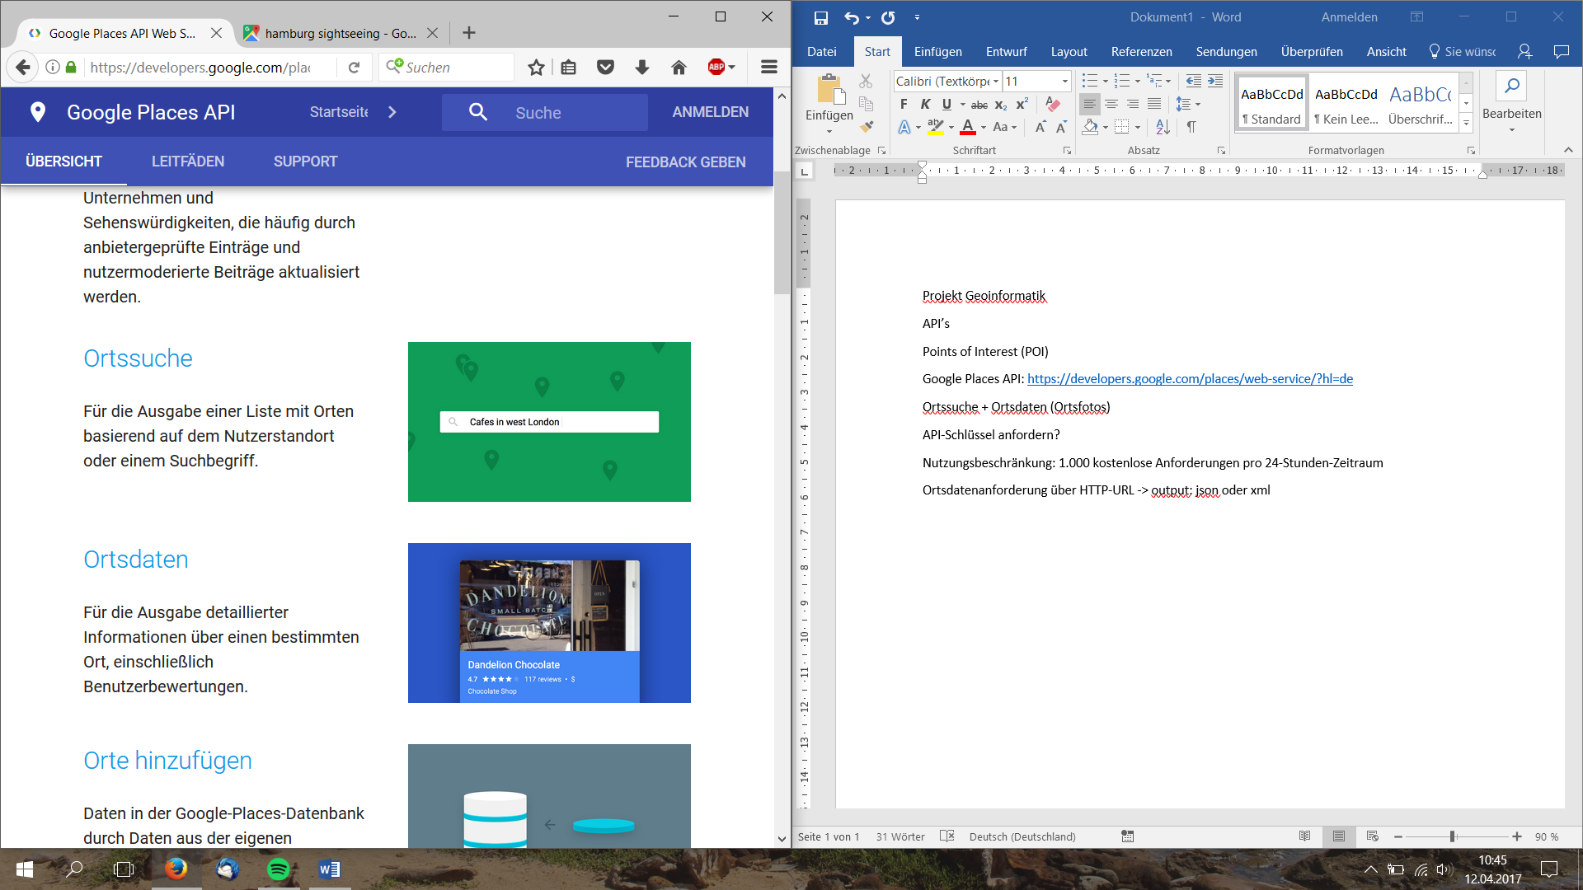**Google Places API:** [**https://developers.google.com/places/web-service/?hl=de**](https://developers.google.com/places/web-service/?hl=de)

* Ortssuche + Ortsdaten (Ortsfotos)
* API-Schlüssel anfordern?
* Nutzungsbeschränkung: 1.000 kostenlose Anforderungen pro 24-Stunden-Zeitraum
* Ortsdatenanforderung über HTTP-URL -> output: json oder xml

**Social Media**

**Facebook API – Inhalte Teilen:** [**https://developers.facebook.com/docs/sharing/android**](https://developers.facebook.com/docs/sharing/android)

Voraussetzungen:

* Hinzufügen des Facebook-SDK für Android
* Abrufen einer Facebook-App-ID
* Generieren eines Android-Key-Hash
* Hinzufügen einer Facebook Activity

Fotos teilen: mindestens Version 7.0 der Facebook-App installiert haben

**Twitter API:** [**https://docs.fabric.io/android/twitter/compose-tweets.html#compose-a-tweet**](https://docs.fabric.io/android/twitter/compose-tweets.html#compose-a-tweet)

Twitter SDK for Android

**Wetter**

**OpenWeatherMap:** [**https://openweathermap.org/current**](https://openweathermap.org/current)